液压系统装调项目实训大纲

项目1：节流调速回路装调
（1）工作任务
在液压实训系统中搭建节流阀的进油路节流调速回路，液压回路如图 2.1所示，电气 控制线路图如图 2.2所示。
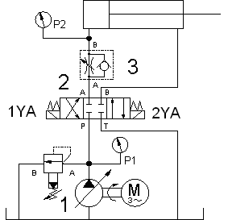

图 2.1 液压回路

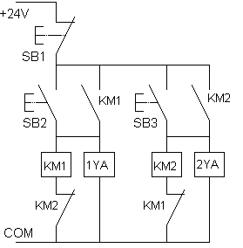
图2.2 电气控制线路

⑵考核内容与要求
1）搭建图 2-1 液压回路，连接图 2-2 所示电气控制线路；
2）油泵能正常启动与停止、加载卸荷；
3）能实现节流阀的进油节流调速动作：调阀 1，使 P1=5 MPa，节流阀 3 全开，2YA 得 电，活塞杆右行，速度不变化。1YA 得电，油缸退回；关小节流阀 3，2YA 得电，活塞杆右 行，速度变慢；电磁铁动作及节流阀状况见表 2
4）考核过程中，注意“6S 管理”要求。
表 2.3 电磁铁动作及节流阀动作顺序表

工况 | 1YA | 2YA | 节流阀
快进 | - | + | 全开
慢进 | - | + | 关小
快退 | + | - | /
原位停止 | - | - | /

（3）评分表
评分表见表 2.4

表 2.4 液压系统装调项目评分表

评价 内容 | 序号 | 主要内容 | 考 核  要 求 | 评 分  细 则 | 配  分 | 扣  分 | 得  分
职业素 养与操 作规范  （50 分） | 1 | 元件选择 | 正确选择液压元件； 正确选择电气元件。 | ①液压元件选择不正确，每个扣 2 分。  ②电气元件选择不正确，每个扣 2 分。 | 5
职业素 养与操 作规范  （50 分） | 2 | 元件安装 | 按图示的要求，正确利用实  训台，熟练地安装液压、电 气元件；元件安装要准确、  紧固。 | ①元件安装不牢固，每个扣 2 分。  ②方向控制阀轴线没呈水平位置安装，每个 扣 2 分。  ③行程开关安装位置不正确扣 2 分。 | 5
职业素 养与操 作规范  （50 分） | 3 | 系统连接 | 按图示的要求，正确连接液 压回路、连接电气线路。 | ①油路连接不正确，每处扣 4 分。  ②线路连接不正确，每处扣 4 分。 | 15
职业素 养与操 作规范  （50 分） | 4 | 调试 | 检查电源 输出以 及线路连 线；检查油压输出并调整。 | ①不检查电源输出以及线路连线，扣 2 分。  ②不检查油压输出并调整，扣 2 分。  ③阀门调整不正确扣 2 分。  ④压力调整不正确扣 2 分。 | 10
职业素 养与操 作规范  （50 分） | 5 | “6S”规范 | 整理、整顿、清扫、安全、 清洁、素养 | ①没有穿戴防护用品，扣 5 分。  ②装调前，未检查电源、仪表、清点工具、 备用元件扣 2 分。  ③乱摆放工具，乱丢杂物，完成任务后不清 理工位扣 5 分。  ④不遵守用电安全，扣 4 分。  ⑤选手发生严重违规操作或作弊，取消考生 成绩。 | 15
作品  （50 分） | 6 | 功能 | 油泵能正常启动与停止、加 载卸荷；完整实现系统功能。 | ①油泵不能启动/停止，扣 5 分。  ②油泵不能加载/卸荷，扣 5 分。  ③功能缺失按比例扣分。  ④开机电气短路，造成设备损坏或严重漏 油，本项记 0 分。 | 30
作品  （50 分） | 7 | 外观 | 元件安装在实训系统中布置 要合理；元件连接规范，美 观。 | ①元件布置不整齐、不匀称、不合理，每只 扣 2 分。  ②元件连接不规范，不美观，每处扣 2 分。 | 20
评分人： 核分人： |  |  |  |  | 总分

项目 2：自动连续换向回路装调
（1）工作任务
在液压实训系统中搭建自动连续换向回路，液压回路如图 2-3 所示，电气控制线路如 图 2-4 所示。

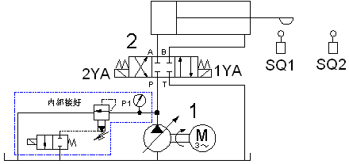

图 2.3 液压回路

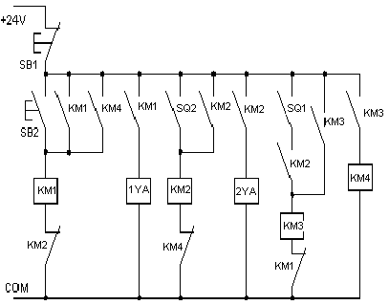

图 2.4 电气控制线路图

⑵考核内容与要求
1）搭建图 2.90 液压回路，连接图 2.91 所示电气控制线路；
2）油泵能正常启动与停止、加载卸荷；
3）实现功能如下：按下 SB2→缸前进→碰到行程开关 SQ2→缸后退→碰到行程开关 SQ1
→缸前进，自动循环，直至按下 SB1 停止；电磁铁及行程开关动作顺序见表 2.30；
4）考核过程中，注意“6S 管理”要求。

表 2.1 电磁铁、行程阀动作顺序表
工况 | 1YA | 2YA | SQ1 | SQ2
缸前进 | + | - | - | -
进到位 | - | + | - | +
缸后退 | - | + | - | -
退到位 | + | - | + | -
原位停止 | - | - | - | -
（3）评分表
评分表见表 2.29。
项目 3：多段调速回路装调
（1）工作任务
在液压实训系统中搭建多段调速回路，液压回路如图 2.92 所示，电气控制线路如图 2.93 所示。
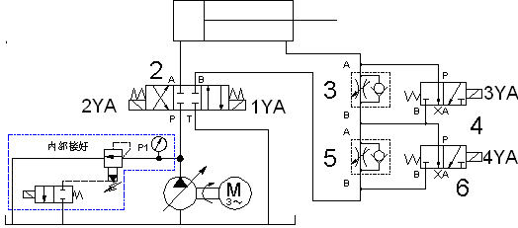
图2-5液压回路

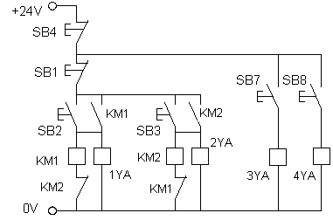
图2-6 电气控制回路

⑵考核内容与要求
1）搭建图 2-5液压回路，连接图 2-6所示电气控制线路；
2）油泵能正常启动与停止、加载卸荷；
3）实现功能如下：按下 SB2，油缸前进，当按下 SB7 后，调速阀被短接，速度变换一 次，当又按下 SB8，另一只调速阀也被短接，此时速度最快；按下 SB1 后，再按下 SB3，电 磁阀换向。按下 SB4 回路断开；电磁铁动作顺序见表 2.31；
4）考核过程中，注意“6S 管理”要求。
表 2.2 电磁铁、行程阀动作顺序表

工况 | 1YA | 2YA | 3YA | 4YA
缸前进 | + | - | - | -
缸Ⅰ快进 | + | - | + | -
缸Ⅱ快进 | + | - | + | +
缸快退 | - | + | + | +
原位停止 | - | - | - | -
（3）评分表
评分表见表 2.29。
项目 4：节流阀旁路节流调速回路装调
（1）工作任务
在液压实训系统中搭建节流阀的旁路节流调速回路，液压回路如图 2-5 所示，电气控 制线路如图 2-6所示
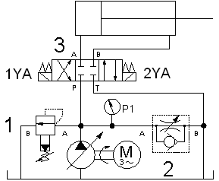
图2-7 液压回路

图2-8 电气控制回路
⑵考核内容与要求
1）搭建图 2-7 液压回路，连接图 2-8 所示电气控制线路；
2）油泵能正常启动与停止、加载卸荷；
3）能实现节流阀的旁油路节流调速动作：调阀 1，使 P1=5 MPa，节流阀 2 全关，2YA 得电，活塞杆右行，速度不变化；1YA 得电，油缸退回；打开节流阀 2，2YA 得电，活塞杆 右行，随着节流阀的开度越大，速度变慢；电磁铁动作及节流阀状况见表 2.32；
4）考核过程中，注意“6S 管理”要求。

表 2.4 电磁铁动作及节流阀动作顺序表

工况 | 1YA | 2YA | 节流阀
快进 | - | + | 全关
慢进 | - | + | 开大
慢退 | + | - | 开大
快退 | + | - | 全关
原位停止 | - | - | /
3）评分表
评分表见表 2.29。

项目 5：调速阀短接调速回路装调
（1）工作任务
在液压实训系统中搭建调速阀的短接调速回路，液压回路如图 2.96 所示，电气控制线 路如图 2.97 所示。
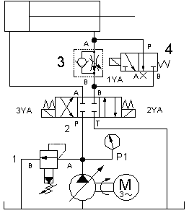
图2-9 液压回路
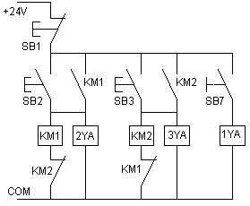
图2-10 电气控制回路
⑵考核内容与要求
1）搭建图 2-9 液压回路，连接图 2-10 所示电气控制线路；
2）油泵能正常启动与停止、加载卸荷；
3）能实现节流阀的旁油路节流调速动作：阀 4 的 1YA 得电，活塞向右运动时，缸回油 通过阀 4，调速阀不起作用，不能改变油缸运动速度，当阀 4 的 1YA 失电，阀 4 关闭，缸回 油通过调速阀节流，缸速度减慢；电磁铁动作顺序表 2.33；
4）考核过程中，注意“6S 管理”要求。

表2。6 电磁铁动作顺序表

工况 | 1YA | 2YA | 3YA
快进 | + | + | -
慢进 | - | + | -
慢退 | + | - | +
快退 | - | - | +
原位停止 | - | - | -
（3）评分表
评分表见表 2.29。
项目 6：出油节流双程同步回路装调
（1）工作任务
在液压实训系统中搭建出油节流双程同步回路，液压回路如图 2-11 所示，电气控制线 路如图 2-12所示。
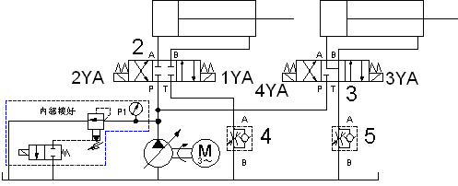
2.11 液压回路

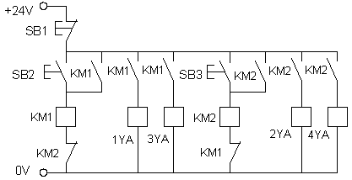
2.12 电气控制回路

⑵考核内容与要求
1）搭建图 2.98 液压回路，连接图 2.99 所示电气控制线路；
2）油泵能正常启动与停止、加载卸荷；
3）实现功能如下：当按下 SB2，两个电磁阀同时动作，两只缸同时前进；只有当按下 SB1 后，再按下 SB3，两个电磁阀才能换向，两只液压缸才能回来；
4）要求两只缸同时前进、同时后退；电磁铁动作顺序表 2.34；
5）考核过程中，注意“6S 管理”要求。
表2-6
工况 | 1YA | 2YA | 3YA | 4YA
左缸前进 | + | - | + | -
右缸前进 | + | - | + | -
左缸后退 | - | + | - | +
右缸后退 | - | + | - | +
原位停止 | - | - | - | -
（3）评分表
项目 7：调速阀串联调速回路装调
（1）工作任务
在液压实训系统中搭建调速阀串联调速回路，液压回路如图 2.13 所示，电气控制线路 如图 2.14所示

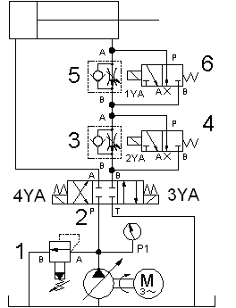
图2.13 液压回路

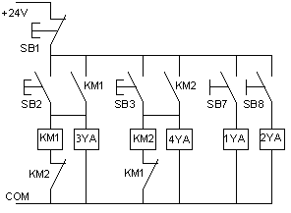
图2.14 电气控制回路
⑵考核内容与要求
1）搭建图 2.100 液压回路，连接图 2.101 所示电气控制线路；
2）油泵能正常启动与停止、加载卸荷；
3）能实现调速阀的串联调速动作：调节调速阀 3 开口小于阀 5 开口量；当 2YA 得电、
1YA 得电系统不节流，缸运动速度最快；Ⅰ工进（稍慢）：2YA 得电、1YA 失电；Ⅱ工进（慢）：
1YA、2YA 均失电，一般讲阀 3 节流口小的起作用。缸返回运动，一般 1YA、2YA 在失电状态， 压力油通过单向阀使油缸返回；电磁铁动作顺序见表 2.7
表2.7 电磁动作顺序表
工况 | 1YA | 2YA | 3YA | 4YA
快进 | + | + | + | -
Ⅰ工进 | - | + | + | -
Ⅱ工进 | - | - | + | -
快退 | - | - | - | +
原位停止 | - | - | - | -
（3）评分表

项目 8：调速阀并联调速回路装调
（1）工作任务
在液压实训系统中搭建调速阀并联调速回路，液压回路如图 2.15 所示，电气控制线路 如图 2.16 所示。

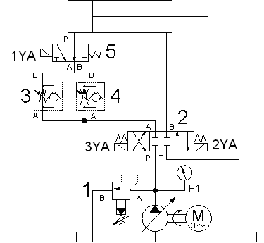
图2.15 液压回路

图2.16 电气控制回路

⑵考核内容与要求
1）搭建图 2.102 液压回路，连接图 2.103 所示电气控制线路；
2）油泵能正常启动与停止、加载卸荷；
3）能实现调速阀的并联调速动作：调速阀 3 和 4 并联，两种进给速度不会相互影响, 调节调速阀 4 开口小于阀 3 开口量；当 2YA 得电、1YA 失电时，缸运动速度为快进，2YA 得 电、1YA 得电时，为工进（慢），3YA 得电、2YA 失电，压力油通过单向阀使油缸返回；电磁 铁动作顺序见表 2.8；
4）考核过程中，注意“6S 管理”要求。

表2.8 电磁动作顺序表
工况 | 1YA | 2YA | 3YA
快进 | - | + | -
工进 | + | + | -
快退 | +/- | - | +
原位停止 | - | - | -

(3)评分表
项目 9：液控单向阀锁紧回路装调
（1）工作任务
在液压实训系统中搭建液控单向阀的锁紧回路，液压回路如图 2.17 所示，电气控制线 路如图 2.8 所示。

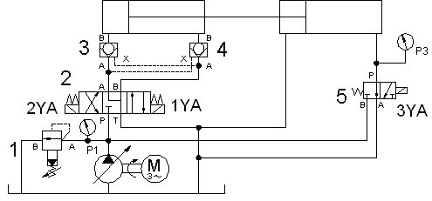
图2.17 液压回路

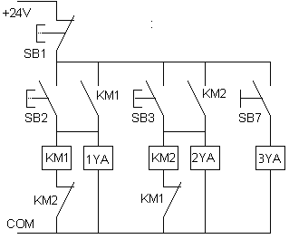
图2.18 电气控制回路

⑵考核内容与要求
1）搭建图 2.104 液压回路，连接图 2.105 所示电气控制线路；
2）油泵能正常启动与停止、加载卸荷；
3）能实现液控单向阀的锁紧动作：阀 2 的 1YA 得电，阀 4 锁打开换向，主缸向右动作； 阀 2 的 2YA 得电，阀 3 锁打开换向，主缸向左动作，当 1YA、2YA 失电，缸被锁住（保压）； 当 3YA 得电，调阀 1，P3 升压但加载缸推不动主缸使液压缸能在任意位置停留，且停留后不 会在外力作用下移动位置；电磁铁动作顺序见表 2.37；
4）考核过程中，注意“6S 管理”要求。

表2.9 电磁动作顺序表
工况 | 1YA | 2YA | 3YA | 阀 1 | 阀 3 | 阀 4
向右运动 | + | - | - | - | - | +
向左运动 | - | + | - | - | + | -
保压 | - | - | - | - | - | -
原位停止 | - | - | + | + | - | -
(3)评分表

项目十 差动连接工作进给快速回路装调
在液压实训系统中搭建能实现差动连接工作进给的快速回路，液压回路如图 2.19 所 示，电气控制线路如图 2.20所示

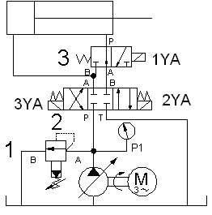
图2.19 液压回路

图2.20 电气控制回路
⑵考核内容与要求
1）搭建图 2.106 液压回路，连接图 2.107 所示电气控制线路；
2）油泵能正常启动与停止、加载卸荷；
3）能实现差动连接工作进给动作：当 2YA 通电，1YA 通电时，液压泵输出的压力油同 缸右腔的油都进入液压缸的左腔，实现了差动连接，使活塞快速向右运动；当快速运动结束， 使 1YA 失电，2YA 仍通电，这时是工作进给。当 3YA 通电，2YA 失电时，活塞向左快速退回(非 差动连接)；电磁铁动作顺序见表 2.38；
4）考核过程中，注意“6S 管理”要求。
工况 | 1YA | 2YA | 3YA
快进 | + | + | -
工进 | - | + | -
快退 | - | - | +
原位停止 | - | - | -
表2.10 电磁动作顺序表

(3)评分表
气压系统项目
项目 1：自动钻孔系统装调
（1）工作任务
用气动系统实现自动钻孔（快进→慢进→快退）系统，气动回路图如图 2.21所示，电 气控制线路图如图 2.22 所示
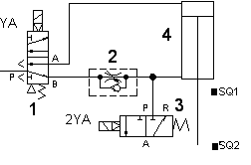
图2.21 气动回路

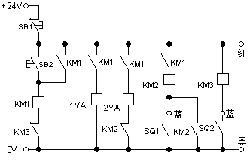
图2.22 电气控制回路
⑵考核内容与要求
1）搭建图 2.21 气动回路，连接图 2.22所示电气控制线路；
2）能实现气缸给进（快进→慢进→快退）动作：红蓝黑是接近开关上的端子（SQ1、SQ2 是接近开关的触点），当按下 SB2 后，1YA、2YA、KM1 得电，同时相应的触点也动作，气缸 4 快速前进，当到达 SQ1 位置后，SQ1 触发，2YA 失电，气缸的回气经单向节流阀 2 回气，阻 力加大，气缸慢进。当气缸 4 到头后，SQ2 触发，相应的阀均复位，气缸快退；电磁铁、接近开关动作顺序表如表2.11所示
4）考核过程中，注意“6S 管理”要求。
表2.11 电磁铁、接近开关动作顺序表
工况 | 1YA | 2YA | SQ1
气缸快进 | + | + | -
气缸慢进 | + | - | +
气缸快退 | - | - | -
气缸退底 | - | - | -
(3)评分表
表2-2气动系统装调项目评分表
评价  内容 | 序号 | 主 要  内 容 | 考 核  要 求 | 评 分  细 则 | 配分 | 扣分 | 得分
职业素 养与操 作规范  （50  分） | 1 | 元件选择 | 正确选择气动元件；正确选 择电气元件。 | ①气动元件选择不正确，每个扣 2 分。  ②电气元件选择不正确，每个扣 2 分。 | 5
职业素 养与操 作规范  （50  分） | 2 | 元件安装 | 按图示的要求，熟练地安装 气动、电气元件；元件安装 要准确、紧固。 | ①元件安装不牢固，每个扣 2 分。  ②传感器安装位置不正确扣 2 分。 | 5
职业素 养与操 作规范  （50  分） | 3 | 系统连接 | 按图示的要求，正确连接气 动回路、连接电气线路。 | ①气路连接不正确，每处扣 4 分。  ②线路连接不正确，每处扣 4 分。 | 15
职业素 养与操 作规范  （50  分） | 4 | 调试 | 检查电源 输出以 及线路连 线；检查气压输出并调整。 | ①不检查电源输出以及线路连线，扣 2 分。  ②不检查气压输出并调整，扣 2 分。  ③节流阀调整不正确扣 2 分。  ④气压调整不正确扣 2 分。 | 10
职业素 养与操 作规范  （50  分） | 5 | “6S”规范 | 整理、整顿、清扫、安全、 清洁、素养 | ①没有穿戴防护用品，扣 5 分。  ②装调前，未检查电源、仪表、清点工具、 备用元件扣 2 分。  ③乱摆放工具，乱丢杂物，完成任务后不清 理工位扣 5 分。  ④不遵守用电安全，扣 4 分。  ⑤选手发生严重违规操作或作弊，取消考生 成绩。 | 15
作品  （50 分） | 6 | 功能 | 能调试气路和线路；完整实 现系统功能。 | ①气压调整不合适（偏大或偏小）扣 5 分。  ②功能缺失按比例扣分。  ③开机电气短路，造成设备损坏或严重漏 气，本项记 0 分。 | 30
作品  （50 分） | 7 | 外观 | 元件安装在实训系统中布置 要合理；元件连接规范，美 观。 | ①元件布置不整齐、不匀称、不合理，每只 扣 2 分。  ②元件连接不规范，气管没剪切整齐，连接 不美观，每处扣 2 分。 | 20
评分人： 核分人： |  |  |  |  | 总]  分

项目 2：双气缸顺序动作控制系统装调
（1）工作任务 用气动系统实现自动生产线的一组动作（双气缸顺序动作），气动回路图如图 2.23 所示，电气控制线路图如图 2.24所示。

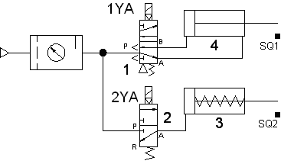
图2.23 气动回路

SB1

SB2

KM1 KM1 KM1

KM1 1YA 2YA KM2

KM2
0V
SQ1
SQ2

⑵考核内容与要求
1）搭建图 2.110 气动回路，连接图 2.111 所示电气控制线路；
2）能实现双气缸顺序控制动作：红蓝黑是接近开关上的端子（SQ1、SQ2 是接近开关的 触点），按下 SB1，继电器 KM1 得电，KM1 触点动作，1YA 换位，气缸 4 前进，当气缸 4 到头 后，SQ1 开关动作，2YA 换位，气缸 3 前进，当气缸 3 到头后，SQ2 开关动作，继电器 KM2 得电动作，KM2 触点动作，KM1 失电，1YA、2YA 失电，复位，气缸退回到初始位置，停，当 再次按下 SB1 时，气缸 3、4 又重复上述动作；电磁铁、接近开关触点动作顺序见表 2.41
3）考核过程中，注意“6S 管理”要求。
表 2.41 电磁铁、接近开关触点动作顺序表

工况 | 1YA | 2YA | SQ1 | SQ2
缸 4 进 | + | - | - | -
缸 4 进到位 | + | + | + | -
气 3 进 | + | + | - | -
缸 3 进到位 | - | - | - | +
缸 4、缸 3 退回 | - | - | - | -
(3)评分表
2.2.3 试题 3：气缸速度控制系统装调
（1）工作任务
搭建气缸速度控制系统，气动回路图如图 2.25 所示，电气控制线路图如图 2.26所示。

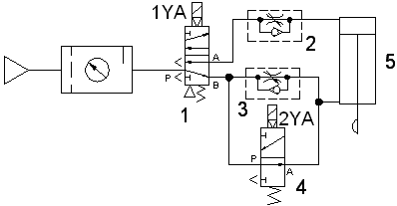
图2.25 气动回路
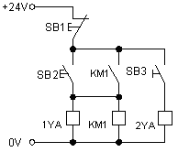
图2.26 电气控制回路
(2)考核内容和要求
1）搭建图 2.112 气动回路，连接图 2.113 所示电气控制线路；
2）能实现双作用气缸的速度控制动作：按下 SB2，1YA 得电，压缩空气经单向节流阀 2 进入双作用气缸 5 的无杆腔，气缸前进，前进速度较快，当需要缓冲时，按下 SB3，电磁阀4 得电，双作用气缸通过单向节流阀 3 节流排气，速度放慢，起到缓冲的作用；当不需要缓冲时，复位 SB3 即可；电磁铁动作顺序见表 2.42；
3）考核过程中，注意“6S 管理”要求。
表2.42 电磁铁动作顺序表
工况 | 1YA | 2YA
气缸快进 | + | -
气缸慢进 | + | +
气缸快退 | - | -
气缸慢退 | - | +
原位停止 | - | -
(3)评分表

项目 4：双气缸连续往复控制系统装调
（1）工作任务
用气动系统实现生产线上两个工位连续打孔动作，气动回路图如图 2.27 所示，电气控制线路图如图 2.28
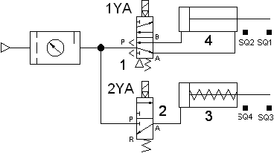
图2.27 气动回路
1）搭建图 2.27 气动回路，连接图 2.115 所示电气控制线路；
2）能实现双气缸连续往复控制动作：红蓝黑是接近开关上的端子，SQ1、SQ2 是磁性开
关触点，SQ3、SQ4 是接近开关的触点，当按下 SB2，由电气回路可知，气缸 4 前进，到头后， 气缸 3 前进，到头后，自动退回，退回到底后，气缸 4 后退，退回到底后，又重新启动；当 按下 SB1 后，停止运行；电磁铁、接近开关动作顺序见表 2.43；
3）考核过程中，注意“6S 管理”要求。
表 2.43 电磁铁、接近开关动作顺序表
工况 | 1YA | 2YA | SQ1 | SQ2 | SQ3 | SQ4
气缸 4 前进 | + | - | - | - | - | -
气缸 4 进到位 | + | + | + | - | - | -
气缸 3 前进 | + | + | + | - | - | -
气缸 3 进到位 | + | - | + | - | + | -
气缸 3 退回 | + | - | + | - | - | -
气缸 3 退到位 | - | - | + | - | - | +
气缸 4 退回 | - | - | - | - | - | +
气缸 4 退到位 | + | - | - | + | - | +
原位停止 | - | - | - | - | - | -
(3)评分表

项目5：PLC控制双杠顺序动作控制系统装调
⑴工作任务 完成PL控制的双缸顺序动作气路的搭建，在气动实训系统中搭建图2.29所示气动回路，连接PLC控制线路。PLC外部接线如图2.30所示

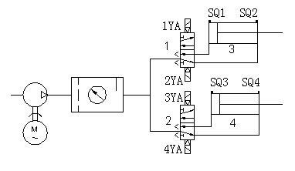
图2.29 气动回路
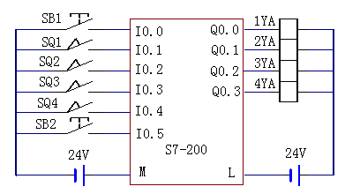
图2.30 PLC外部接线图
⑵考核内容与要求
1）搭建图 2.29 气动回路，连接图 2.30 所示电气控制线路；
2）PLC 控制程序已写入，其中 SQ1、BAQ2、SQ3、SQ4 为磁性开关，试连接气动回路、 连接电气控制线路，实现气缸动作如下：当按下 SB1 后，气缸 3 进→磁性开关 SQ2 发信号→ 气缸 4 进→磁性开关 SQ4 发信号→气缸 3 退→磁性开关 SQ1 发信号→气缸 4 退→磁性开关 SQ3 发信号→气缸 3 进，循环动作；按下 SB2，气缸停止动作；电磁铁、接近开关动作顺序 见表 2.44；
3）考核过程中，注意“6S 管理”要求。
表 2.44 电磁铁、接近开关动作顺序表

工况 | 1YA | 2YA | 3YA | 4YA | SQ1 | SQ2 | SQ3 | SQ4
气缸 3 前进 | + | - | - | - | - | - | - | -
气缸 3 进到位 | + | - | - | - | - | + | - | -
气缸 4 前进 | - | - | + | - | - | + | - | -
气缸 4 进到位 | - | - | + | - | - | - | - | +
气缸 3 退回 | - | + | - | - | - | - | - | +
气缸 3 退到位 | - | + | - | - | + | - | - | +
气缸 4 退回 | - | - | - | + | + | - | - | -
气缸 4 退到位 | - | - | - | + | + | - | + | -
气缸 3 前进 | + | - | - | - | + | - | + | -
原位停止 | - | - | - | - | - | - | - | -

⑶评分表
项目 6：模拟钻床钻孔动作控制系统装调
⑴工作任务 用PLC控制气动系统完成模拟钻床上钻孔动作，在PLC内部程序已编好的基础上，在气动实训系统中搭建图2.31所示气动回路，搭建图2.32所示PLC接线图。

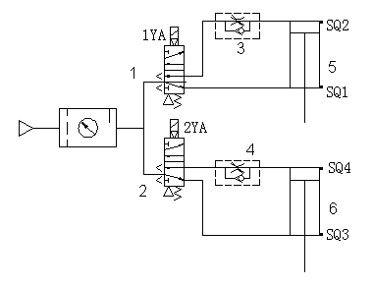
图2.31 气动回路图
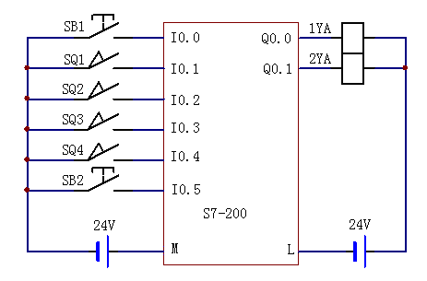
图2.32 PLC外部接线图
（2）考核内容与要求
1）搭建图 2.32 气动回路，连接图 2.33 所示 PLC 外部接线；
2）实现气缸给进（快进→慢进→快退）动作的 PLC 控制程序已写入，红蓝黑是接近开 关上的端子（SQ1、SQ2 是接近开关的触点）。当按下 SB2 后，1YA 和 2YA 得电，气缸 4 快速 前进，当到达 SQ1 位置后，SQ1 触发，2YA 失电，气缸的回气经单向节流阀 2 回气，阻力加 大，气缸慢进。当气缸 4 到头后，SQ2 触发，相应的阀均复位，气缸快退。电磁铁、接近开 关触点动作顺序见表 2.46；
3）考核过程中，注意“6S 管理”要求。
表 2.46 电磁铁、接近开关动作顺序表
工况 | 1YA | 2YA | SQ1 | SQ2
气缸快进 | + | + | - | -
气缸慢进 | + | - | + | -
气缸快退 | - | - | - | +
气缸退底 | - | - | - | -
⑶评分表

项目 8：气缸中间变速回路装调
⑴工作任务 在气动实训系统中搭建气缸中间变速回路，气动回路如图2.35所示，电气控制线路如图2.36所示。
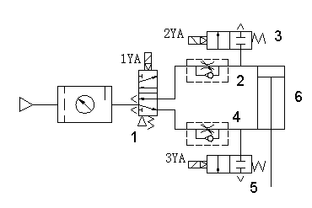
图2.35 气动回路图

SB1

SB2 SB3 SB4

图2.36 电气控制线路图
（2）考核内容与要求
1）选择气动元件，搭建图 2.35 气动回路，连接图 2.36 所示电气控制线路；
2）能实现如下功能：按下启动按钮 SB2，1YA 得电，气缸前进，调节单向节流阀 4，气 缸前进速度可变，因为有节流阀的阻碍作用，气缸前进的速度是比较慢的，此为慢速前进， 当按下 SB3 后，3YA 得电，压缩空气经二位二通阀 5 到大气，把节流阀 4 短路，因为没有阻 碍，气缸快速前进，此为快进；按下 SB1，1YA、3YA 失电，电磁阀复位，气缸退回，此时， 单向节流阀 2 开始工作，调节阀 2，气缸退回的速度可调，当按下 SB4，当按下 SB4，2YA 得电，压缩空气经二位二通阀 3 到大气，把单向节流阀 2 短路，气缸快速退回。按下 SB1，
2YA 复位；电磁铁、接近开关动作顺序见表 2.47；
3）考核过程中，注意“6S 管理”要求。
表 2.47 电磁铁、接近开关动作顺序表
工况 | 1YA | 2YA | 3YA | SB1 | SB2 | SB3
气缸 6 慢速前进 | + | - | - | - | + | -
气缸 6 快进 | + | - | + | - | - | +
气缸 6 慢速退回 | - | - | - | + | - | -
气缸 6 快速退回 | - | + | - | - | - | -
气缸 6 退到位 | - | － | - | + | - | -
⑶评分表
项目 9：PLC控制气动系统完成家具试验机装调
（1）工作任务 用PLC控制气动系统完成某家具试验机的装调，在PLC内部程序已编好的基础上，在气动实训系统中搭建图2.124所示气动回路，搭建图2.125所示PLC接线图。

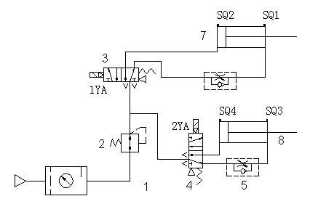
图2.37 气动回路图
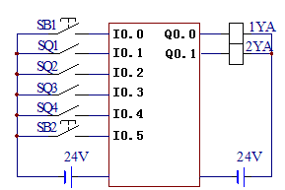
图2.38 PLC外部接线图
（2）考核内容与要求
1）搭建图 2.37 气动回路，连接图 2.38PLC 外部接线；
2）PLC 控制程序已写入。其中 SQ1、SQ2、SQ3、SQ4 为磁性开关，试连接气动回路和电
气线路，实现：座面椅背联合耐久性试验；测试方法为用气缸通过加载垫，以规定的力分别 对座面和椅背施力加载；联合试验时，座面加载气缸、椅背加载气缸同时压下，停 3 秒后椅 背加载气缸、座面加载缸同时退回，此为一个循环；电磁铁、接近开关动作顺序见表 2.48；
3）考核过程中，注意“6S 管理”要求。
表 2.48 电磁铁、接近开关动作顺序表
工况 | 1YA | 2YA | SQ1 | SQ2 | SQ3 | SQ4
气缸 7、8 同时前进 | + | + | - | - | - | -
气缸 7、8 进到位 | + | + | + | - | + | -
气缸 7、8 后退 | - | - | - | - | - | -
气缸 7、8 退到位 | - | - | - | + | - | +
⑶评分表

项目 10：双作用气缸多往复电气联合控制回路装调
（1）工作任务 在气动实训系统中搭建双作用气缸多往复电气联合控制回路，气动回路如图2.39所示，电气控制线路如图2.40所示
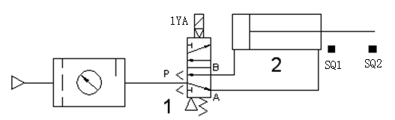
图2.39 气动回路图
（2）考核内容与要求
1）选择气动元件，搭建图 2.126 气动回路，连接图 2.127 所示电气控制线路；
2）能实现如下功能：SQ1、SQ2 是磁性开关的触点，按下 SB2，继电器 KM1 得电，KM1 触点动作，1YA 换位，气缸 2 前进，当气缸 2 到头后，SQ2 开关动作，继电器 KM1 失电，气 缸 2 返回，当气缸 2 退回到初始位置后，SQ1 开关动作，继电器 KM1 得电，气缸 2 再次前进， 周而复始的动作下去，当按下 SB1 时，气缸复位，并停止循环；电磁铁、接近开关动作顺序 见表 2.49；
3）考核过程中，注意“6S 管理”要求。
表 2.49 电磁铁、接近开关动作顺序表
工况 | 1YA | SQ1 | SQ2
气缸前进 | + | + | -
气缸进到位 | + | - | +
气缸后退 | - | - | +
气缸 7、8 退到位 | - | + | -
(3)评分表

